***Стремление вести здоровый образ жизни и воспитание в себе негативного отношения к вредным привычкам является не только актуальным, но и одним из самых важных для подрастающего поколения.***

У детей до семи лет среди заболеваний занимают:

**1 место** - заболевания органов дыхания;

**2 место** - инфекционные и паразитарные болезни;

**3 место** - болезни нервной системы и органов чувств;

**4 место** - заболевания органов желудочно-кишечного тракта.

**Физическое здоровье**-это естественное состояние организма, обусловленное нормальным функционированием всех его органов и систем.

**Психическое здоровье** - зависит от состояния головного мозга, оно характеризуется уровнем и качеством мышления, развитием внимания и памяти.

**Нравственное здоровье** - определяется теми моральными принципами, которые являются основой социальной жизни человека.

Именно в дошкольном возрасте в результате целенаправленного педагогического воздействия формируется здоровье, привычка к здоровому образу жизни, общая выносливость, работоспособность организма и другие качества, необходимые для полноценного развития личности. Деятельность взрослого, направленная на укрепление здоровья, составляет содержание физического воспитания, что обеспечивает малышу физическое и психическое развитие.

Использование наиболее эффективных оздоровительных практик в игровой форме в системе воспитательно-оздоровительной работы позволяет добиться позитивных результатов в этом вопросе.

***Девять десятых нашего счастья зависит от того, насколько здоровый образ жизни мы ведем»*** (Артур Шопенгауэр)

Счастливым хочет быть каждый из нас. В последнее время понятие здоровый образ жизни становится все более актуальным, ведь изменение типа нагрузок («сидячий образ жизни»), увеличение рисков экологического, техногенного, политического, военного и психологического характера только провоцируют негативные сдвиги в состоянии нашего здоровья.

Исследования ученых показали, что если бы каждый человек придерживался 10 основных правил здорового образа жизни, то жили бы мы не менее 100 лет. Эти 10 советов разработаны международной группой психологов, врачей и диетологов

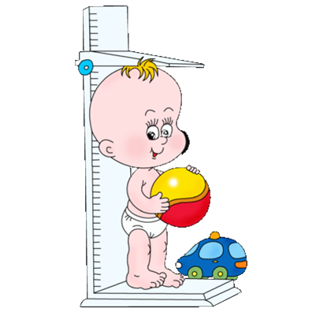

1) **занимайся только приятной тебе работой;**

**2) всегда имей собственную точку зрения;**

**3) придерживайся правил рационального питания;**

**4) откажись от вредных**

**привычек;**

**5) спи при температуре**

**17-18ºС;**

**6) относись ко всему с любовью и нежностью;**

**7) занимайся активным умственным трудом;**

**8) периодически употребляй сладости;**

**9) почаще давай своему организму эмоциональную разгрузку;**

**10) занимайся физическим трудом.**

**Дети должны знать:**

* значение образа жизни в укреплении здоровья;
* правила ухода за телом, лицом, руками и т.д.;
* правила гигиены;
* основные понятия культуры здоровья (здоровый образ жизни, питание, режим) и приводить примеры, связанные с ним;
* отрицательные последствия вредных привычек;
* пути избавления от вредных для здоровья привычек;

**Дети должны учиться**

* выполнять правила личной гигиены и режима дня;
* применять методы здоровье сбережения в повседневной жизни;
* рационально проводить свой досуг;
* совершенствовать коммуникативные навыки общения;
* участвовать в спортивных и досуговых мероприятиях.
* способам укрепления здоровья.

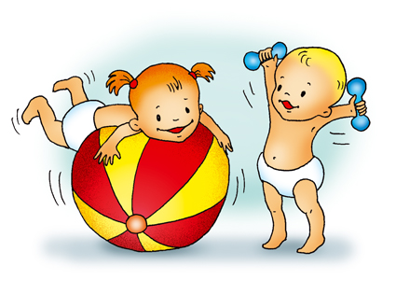

Долг родителей — укрепить здоровье ребенка в данный момент и обеспечить благоприятное развитие детского организма в будущем.

*В физическом воспитании детей дошкольного возраста используются физические упражнения (ходьба, бег, упражнения в равновесии, метание, лазание, подвижные игры), спортивные упражнения, гигиенические факторы (режим дня, питание, сон и т. п.), естественные силы природы (солнце, воздух и вода).*

**Физические упражнения**

Задания должны быть ясными и четкими, давать их надо бодрым голосом" и тут же показывать все движения.

Упражнения должны быть интересные, с хорошо запоминающимися образными сравнениями, например: «птичка», «кошка», «паровоз».

Веселый тон, шутка, смех, активное участие взрослого всегда увлекают ребенка.

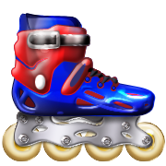Количество повторений движений для дошкольников обычно колеблется от 2—3 до 10.

После наиболее трудных упражнений необходимо давать отдых (30—60 с).

Приучая детей к определенному режиму, к выполнению гигиенических требований, мы создаем у них полезные для организма навыки и тем самым сохраняем их здоровье.  
Твердый режим дня, установленный в соответствии с возрастными особенностями детей, — одно из существенных условий нормального физического развития ребенка.  
Должно быть установлено время, когда ребенок ложится спать, встает, ест, гуляет, выполняет несложные, посильные для него обязанности. Время это необходимо точно соблюдать.

**Сон**. Только во время сна ребенок получает полный отдых. Сон должен быть достаточно продолжительным: дети 3—4 лет спят 14 часов в сутки, 5—6 лет — 13 часов, 7—8 лет — 12 часов. Из этого времени необходимо, особенно для младших детей, выделить часа полтора для дневного сна. Дети должны ложиться не позднее 8—9 часов вечера.

**Питание**. Дети получают питание 4—5 раз в день. Первая еда дается через полчаса, во всяком случае не позднее чем через час после пробуждения ребенка, а последняя — часа за полтора до сна. Между приемами пищи должны быть установлены промежутки в 3—4 часа, их надо строго соблюдать. Наиболее сытная еда дается в обед, менее сытная — на ужин.

**Прогулки.** Как бы точно ни соблюдалось время сна и еды, режим нельзя признать правильным, если в нем нет времени для прогулки. Чем больше времени дети проводят на открытом воздухе, тем они здоровее.

Дети должны проводить на свежем воздухе как можно больше времени, чтобы быть здоровыми и крепкими.

В летнее время более 6 часов в день на улице, а в осеннее и зимнее время не менее 4 часов. Лучшее время для прогулок— между завтраком и обедом (2—2 1/2 часа) и после дневного сна, до ужина (1 1/2—2 часа). В сильные морозы длительность прогулок несколько сокращается.

**Причиной отмены прогулки для здорового C:\Users\viki\AppData\Local\Microsoft\Windows\Temporary Internet Files\Content.IE5\QYIAUPJ1\MCj04360450000[1].wmfребенка могут быть исключительные обстоятельства: проливной дождь, большой мороз с сильным ветром.**   
На опыте работы детских садов установлено, что дети дошкольного возраста, приученные к ежедневным прогулкам, могут гулять и при температуре 20—25° мороза, если нет сильного ветра и если они одеты соответственно погоде.  
На прогулку в холодные зимние дни дети должны выходить в теплом пальто, шапке с наушниками, валенках и теплых варежках или перчатках.

Время от времени полезно совершать с детьми более длительные прогулки, постепенно увеличивая расстояние — для младших до 15—20 минут ходьбы, для более старших — до 30 минут, с небольшими остановками на 1—2 минуты во время пути.Придя на место, дети должны отдохнуть или спокойно поиграть перед тем, как возвращаться обратно.

Закаливание детей необходимо для того, чтобы повысить их устойчивость к воздействию низких и высоких температур воздуха и за счет этого предотвратить частые заболевания.

**C:\Users\viki\AppData\Local\Microsoft\Windows\Temporary Internet Files\Content.IE5\GMERIPU6\MCj04160140000[1].wmf**

**C:\Users\viki\AppData\Local\Microsoft\Windows\Temporary Internet Files\Content.IE5\GMERIPU6\MCj04160140000[1].wmf Элемент закаливания**

**организма**

Еще один способ закалки – это **прогулки босиком**. Хождение босиком не только закаляет, но и стимулирует нервные окончания, находящиеся на стопе, положительно влияет на работу внутренних органов. По мнению некоторых специалистов*, подошвы ног – это своеобразный распределительный щит с 72 тыс. нервных окончаний, через который можно подключиться к любому органу – головному мозгу, легким и верхним дыхательным путям, печени и почкам, эндокринным железам и др. органам.*

**C:\Users\viki\AppData\Local\Microsoft\Windows\Temporary Internet Files\Content.IE5\09MDLVTJ\MCj03433910000[1].wmf**Раннее плавание детей способствует быстрейшему их физическому и психомоторному развитию. При плавании кожа ребенка испытывает благотворное массирующее воздействие воды, в связи с чем улучшается кровообращение и укрепляется нервная система.

**Правило 1.** Старайтесь, чтобы малыш больше двигался, бегал, прыгал.

**Правило 2.** Включите в рацион полезные для глаз продукты: творог, кефир, отварную  морскую рыбу, морепродукты, говядину, морковь, капусту, чернику, бруснику, клюкву, петрушку, укроп.

**Правило 3.** Следите за его осанкой - при «кривой» спине нарушается кровоснабжение головного мозга, которое и провоцирует проблемы со зрением. Запомните: расстояние между книгой и глазами должно быть не менее 25-30 см.

**C:\Users\viki\AppData\Local\Microsoft\Windows\Temporary Internet Files\Content.IE5\HT7649U9\MCj04241780000[1].wmfПравило 4.** Не допускайте, чтобы ребенок подолгу сидел перед телевизором, а если уж сидит, то только строго напротив и не ближе трех метров.

**Правило 5.** Не читать лежа и как можно меньше при искусственном освещении.

**Правило 6.** Не забывайте, что смотреть телевизор в темной комнате нежелательно.

**Правило 7. Д**ошкольник может играть на компьютере не более получаса в день, после 7 лет - 1 час в день или два подхода по 40 минут.

**Правило 8.** Про игры на сотовом

телефоне лучше забыть.

**Правило 9.** Ежедневно Гимнастику глаз – превратите в увлекательную игру!

C:\Users\viki\AppData\Local\Microsoft\Windows\Temporary Internet Files\Content.IE5\FNMA7AE2\MCj04120420000[1].wmf